Nama: Reva Trisdianto

Nim : 202310370311323

Kelas : PROGLAN A

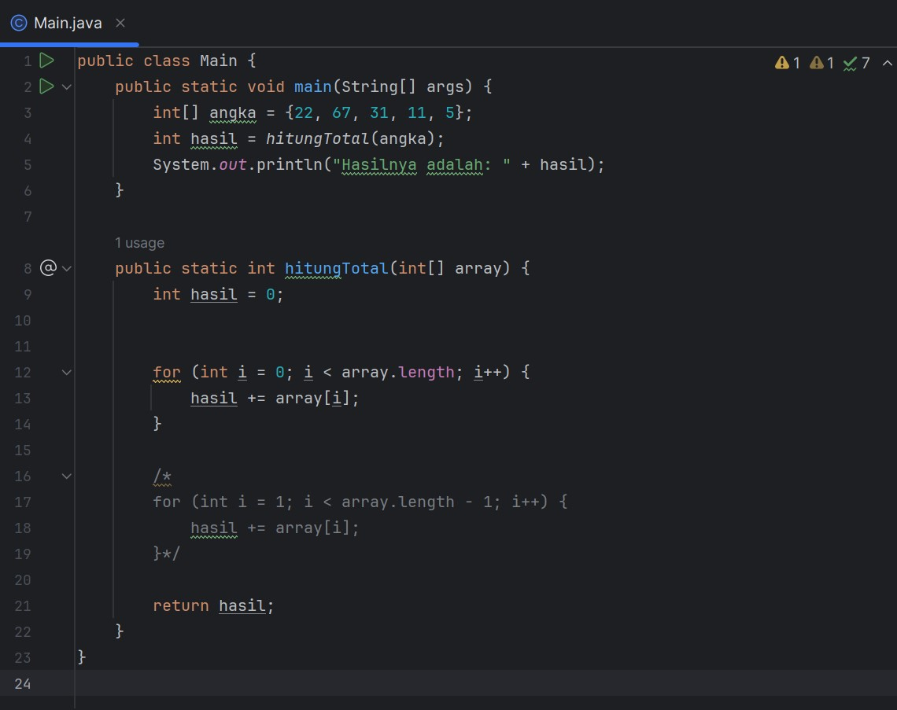

# Problem solving codelab 1

berada pada logika for disitu nilai int yang berawal nilai 1 diganti dengan nilai 0 agar semua angka didalam array bisa terbaca semua karena dalam komputer semua berawal dari 0 dan menghilangakan -1 setelah array.length agar looping membaca semua isi dari array

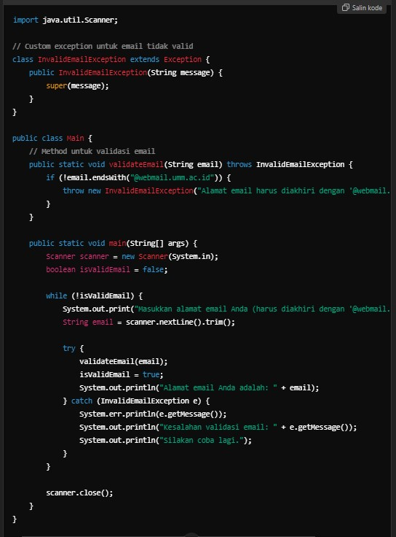

# Problem solving codelab 2

Berada pada block catch yaitu penambahan keyword ***e.getMessage*** pada sintaks ***System.out.println()*** agar apabila pengguna salah menginput email akan mengoutput teks error berwarna merah

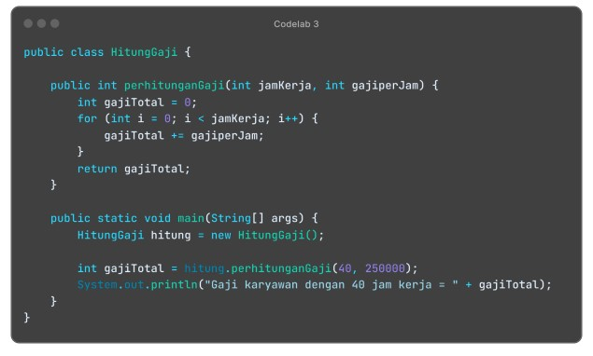

# Review codelab 3

Pada codelab 3 bisa ditambahkan scanner agar fleksibel dan ditambahkan juga try catch untuk mengatasi error input yang dimasukkan pengguna